Documento de Diseño – QuickMedia
Rol: Especialista Cloud
Objetivo: Hosting sencillo con Amazon Lightsail y distribución global de estáticos con Amazon CloudFront, manteniendo costos en Free Tier y habilitando HTTPS.

1. Arquitectura Propuesta
Componentes:
• Usuario (Navegador) → Route 53 (DNS) → Amazon CloudFront (CDN con HTTPS)
• Orígenes: (a) Instancia Amazon Lightsail (LAMP/WordPress) con IP estática, puertos 80/443, Firewall habilitado; (b) Bucket Amazon S3 opcional para estáticos.
• Certificados SSL/TLS: ACM para CloudFront; ACM o Lightsail para el origen.
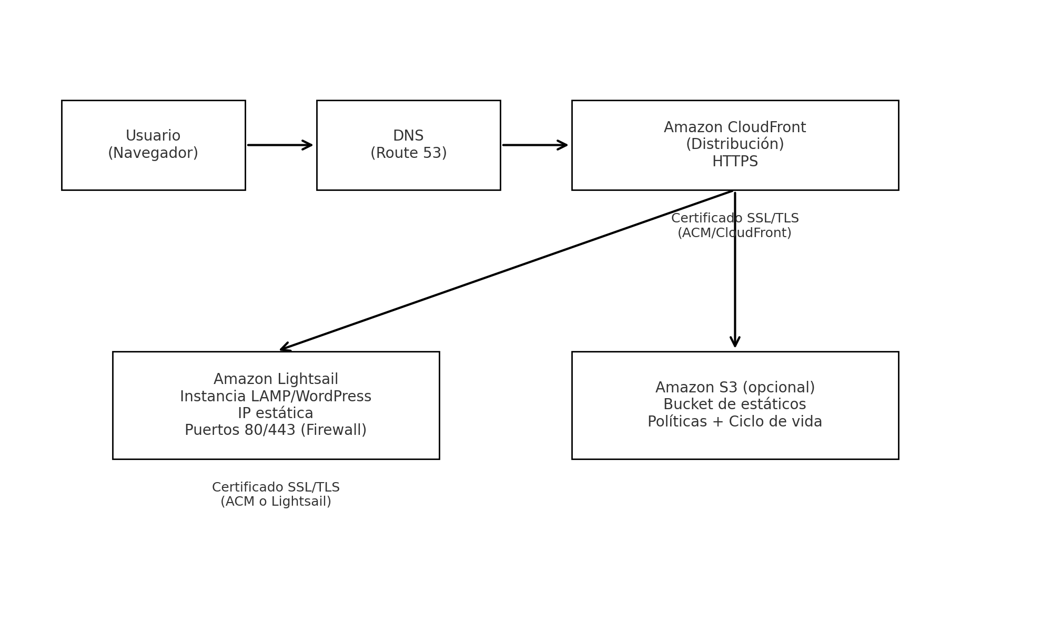

2. Detalles de la Instancia Lightsail
• Tipo: Lightsail Free Tier
• SO: Ubuntu 22.04 LTS
• Stack: LAMP (Apache, MySQL, PHP) o WordPress
• Recursos: 512 MB RAM, 1 vCPU, 20 GB SSD
• Red: IP estática asignada; firewall con 80/443 abiertos al público

3. DNS y Certificados
• DNS: Route 53 con registro A/ALIAS a CloudFront (para sitio) y/o a IP estática de Lightsail según escenario.
• Certificados: Emisión con AWS Certificate Manager para el dominio y asociación a la distribución de CloudFront.

4. CloudFront – Comportamientos y Seguridad
• Orígenes: Lightsail (dinámico y páginas) y S3 (estáticos).
• Behaviors: Caché para imágenes/CSS/JS, invalidaciones puntuales al actualizar contenido.
• TLS extremo a extremo (Viewer → CloudFront → Origen).
• Opcional: AWS WAF para protección adicional.

5. Costos (Free Tier)
• Lightsail básico y 50 GB/mes de transferencia por CloudFront (referencial del Free Tier).
• Uso responsable de caché para minimizar requests y egress.

